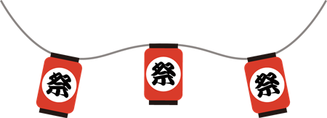

人吉高等学校定時制　図書室

令和４年８月３１日（水）　No.５

担当　原田



　８月



だ　よ　り

　人定の短い夏休みが終わりました。夏休みの課題の堤出はできましたか？ まだの人は提出できるように頑張ってください。学生時代の頑張りは無駄にはなりません。きっと“宝物”になります。

近年毎年のように、日本のどこかで線状降水帯が発生して災害が起きるようになってしまいました。今年は東北が大変な状態で、テレビで流れる映像が２年前の人吉と同じような様子なのには驚愕でした。毎年“未曾有の”という言葉を耳にするようになりました。これからどうなっていくのでしょうか・・・？　また、依然として“コロナウイルス”は収まる気配がありません。一日も早く通常の生活ができるよう、マスク、手洗い、消毒等、一人一人が自覚し気をつけて過ごしましょう。

　今週から第１回校内読書週間が始まりました。読書は、本の中の様々な体験を読み取ることで、想像力を養うことができます。また、様々な情報に触れる中で、正しい情報を見抜く判断力を養うことができます。さらに、様々な種類の本に触れ合う中で、自分を表現し相手のことを理解する言語能力を養うことができます。　　読書とは、より良く生きる方法を身につけることなのです。新学習指導要領の“思考・判断・表現”力を培う一手段でもあります。２４日（火）と２５日（水）の一斉読書の様子を紹介します。２５分・１０分という時間を短いと感じた人、長いと感じた人それぞれだったと思いますが、みんなで読書という時間を共有するということは、学生時代にしか出来ない貴重な経験だと思います。皆さん、“本は心の栄養です”これからも一緒に読書を楽しみましょう！

**第１回校内読書週間（８／２４～８／３１）**



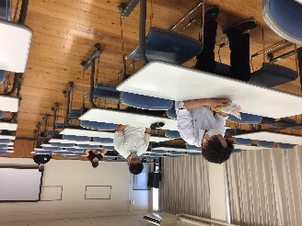読 書 の 様 子 の 紹 介

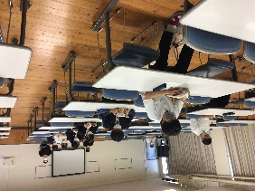

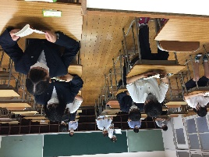



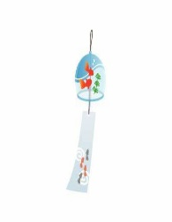

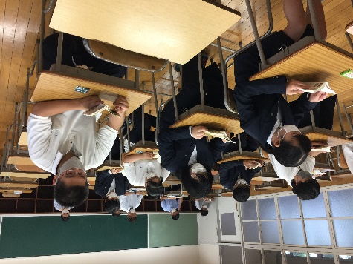

　　　　（第一学習室）　　　　　　　　　　　　　　　　　　　　　　　　　　　　　（視聴覚室）

